СӨЖ 1. Бір немесе екі тұрмыстық бұйымнан тұратын этюд. А3 форматта

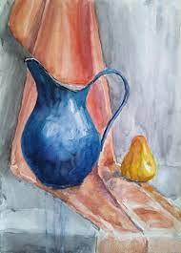

Натюрмортты жазу этапы

